**教育游戏对小学古诗词学习认知效果的影响研究**

**摘要：**本文采用实验研究法验证了教育游戏对小学古诗词学习认知效果的影响。本文的创新之处在于将认知效果细化为记忆、理解、运用三个维度分别进行研究，同时又对上述三个维度进行了即时测试和延时测试，考察教育游戏对知识保持的影响。研究结果表明，教育游戏辅助教学在记忆、理解、运用三个认知维度上，明显优于传统教学方式，并且有利于知识保持。本研究为教育游戏的应用提供策略建议。同时也为将教育游戏应用到其他学段、学科提供参考依据。

**关键词：**教育游戏；古诗词学习；认知效果

**一、引言**

**（一）研究背景**

古诗词是中华文明传承了几千年的文化遗产，是小学生初步接触古代经典的必修课。在最新的《义务教育课程标准》中，对小学生学习古诗词的认知方面提出了较高的要求。目前小学古诗词教学方法单一，学生的学习兴趣消磨殆尽[1]。小学阶段的儿童容易受兴趣控制，难于专心长时间集中精神。如果能顺应儿童的天性，将枯燥乏味的背诵变成儿童喜爱的游戏，不失为一剂良方[2]。随着信息技术的发展，越来越多的技术手段被应用于教学中，为教育与游戏的结合提供了便利。因此，本研究以教育游戏作为游戏与教学的契合点，开展对小学生古诗词学习的认知效果的研究。

**（二）研究目的**

对小学生学习古诗词的认知效果进行实验研究，验证教育游戏对小学古诗词学习认知效果的影响，为教育游戏的应用提供策略建议。

**（三） 研究意义**

**1.理论意义**

通过实验研究，得到教育游戏对小学古诗词的记忆、理解、运用以及知识保持的效果影响的详细数据，丰富了教育游戏的理论研究，并且对教育游戏如何影响认知效果做出更深层次的解释。同时，为小学古诗词教学提供了一个参考案例，丰富了信息技术与课程整合的理论研究。

**2.实践意义**

本研究为小学古诗词教学提供指导意义。为教育游戏的推广、小学古诗词教学方法的改革提供依据。

**（四）概念界定**

**1.教育游戏**

本研究在分析综合了各种有关定义之后，将“教育游戏”定义为以培养知识、技能以及策略为目的，将教育内容以游戏的形式呈现出来，具有知识性、趣味性和激励机制的计算机游戏软件。

**2.认知效果**

认知效果是指认知主体认知目的的实现程度。本文研究的“认知效果”设定为“记忆、理解、运用”这三个维度的效果。记忆指的是从长时记忆中提取有关信息；理解指的是从教学信息中建构意义；运用被定义为在给定情境中使用或执行某种程序。

**二、文献综述**

**（一）国外研究现状**

国外对教育游戏的探索起源于20世纪80年代初。最初的研究集中在为娱乐而设计的游戏用于学习的可能性，同时，基于游戏的学习（GBL）的研究也逐渐兴起。

教育游戏在知识获取的有效性方面，报告的结果各不相同。希腊学者为了评估计算机的学习效果和动机，采用学习计算机内存概念的游戏。数据分析显示游戏方法比非游戏方法更有效地促进学生对概念的了解和更大的学习动机。同时发现游戏对男孩和女孩具有相同的激励作用[3]。美国三一大学研究发现，简单的计算机模拟和政治学游戏在短期内与传统的课堂讲座一样有效，并产生了概念保留[4]。也有研究得出相反的结果。研究发现基于游戏的学习在进行解剖学和生理学教学产生短期收益，但传统讲座在改善学生的短期和长期知识保留更有效[5]。

在有关教育游戏对知识保持方面的影响研究比较少。ADL研究与评估组的研究结果表明，对于教育游戏而言，多次训练对学习的积极影响要大于常规教学方法[6]。

通过文献分析可见，教育游戏已经在国外得到广泛应用，在价值探讨、设计开发、实际应用等方面研究成果丰硕。但是，在关于教育游戏对知识获得、认知能力以及对知识保持的影响方面，研究结果是存在争议的，有待于进一步研究。

**（二）国内研究现状**

在教育游戏方面的研究，我国起步较晚，研究还不够深入。但是近年来呈现逐年上升趋势。目前我国市场上的教育游戏软件主要定位于学前儿童和小学生，学科集中于英语、数学。在应用研究方面，有关英语学科的游戏化教学研究最多，数学其次，涉及语文教学的研究较少。相关研究的侧重点有所不同，大致可归纳为以下四个方面：

其一，教育游戏的述评研究。中国农业大学研究者论述了教育游戏的本质，强调教育游戏设计、开发和应用的关键在于教育性和游戏性之间的平衡[7]。

其二，教育与游戏结合的基本理论研究。张文兰、刘俊生对教育游戏的本质进行了界定，并进一步探讨了教育游戏的价值，最后提出了设计、开发和应用上的几点启示[8]。

其三，设计与开发研究。云南大学教授提出基于Flash的游戏设计框架和功能，并针对语言学习设计了一款网络游戏——Zon[9]。

其四，学科应用研究。蒋宇、尚俊杰和庄绍勇研究了教育游戏在探究学习中的应用模式、应用策略和应用效果。提出了游戏化探究学习模式，开发了“农场狂想曲”探究学习课程，并进行了实验研究[10]。

在国内，教育游戏的教育价值渐渐得到认可，关于教育游戏的开发和应用也出现了一些颇具价值的研究。但实践应用的研究不够深入，关于应用效果的研究都简单的用一次考试成绩作对比，科学性方面不够严谨，更没有关注到教育游戏带来的认知层面的深层差别,有待进一步深入。

**三、研究方法**

本研究采用实验研究验证教育游戏辅助教学与传统教学方法对学生认知效果的影响是否存在差异。在认知维度上，分别研究了教育游戏对记忆、理解、运用三个维度的影响趋势；在时间维度上，分为即时测试和延时测试，考察教育游戏对三个维度的知识保持效果的影响。

**（一）实验对象**

本研究选取天津市某小学二年级学生作为被试。通过对比二年级的5个班古诗词认知水平的前测成绩，选择其中成绩最为接近、班级总人数、性别比例等接近同质的两个班，作为实验对象。实验班采用教育游戏辅助的方法进行教学，而对照班则采用传统的教学方法进行古诗词教学。实验班和对照班各自包括38名被试，男生各19人，女生各19人。

**（二）实验变量**

自变量：教学方法

因变量：古诗词认知水平测试的成绩（分记忆、理解、运用三个维度）；古诗词学习知识保持的程度（分记忆、理解、运用三个维度）。

控制变量：学生数量以及男女生比例一致；整体认知水平相当；由同一个教师教学；教学内容相同，作业相同；各学科教学进度相同；采用统一的试卷，并且保持评分标准一致。

**（三）实验方法**

本实验以教学班为单位，实验班引入教育游戏辅助教学，对照班则按照传统教学方法进行古诗词教学。

实验班和对照班的实验教学安排如下：实验进行一个月，一共学习6首古诗。每节课教授一首古诗词，两节连续实验课学习结束后立刻进行即时后测。每次后测的测试内容均为当堂课学习的两首古诗。成绩分别记为“后测1”、“后测2”、“后测3”。进行3次后测是为了考察随着实验的进行，教育游戏对认知效果的影响趋势，避免由于学生对游戏不熟悉或实验干预时间不够长所带来的误差。三周的实验课结束后，经过一周的自然遗忘，再进行一次延时测试，测试内容为6首古诗的综合测试，记为“延时后测”。通过统计比较两个班3次后测成绩，验证教育游戏对小学古诗词学习中记忆、理解、运用三个方面的认知效果各自产生的影响；通过对比“延时后测”的成绩，总结出教育游戏对小学古诗词学习中知识保持效果的影响。研究过程如图1所示。

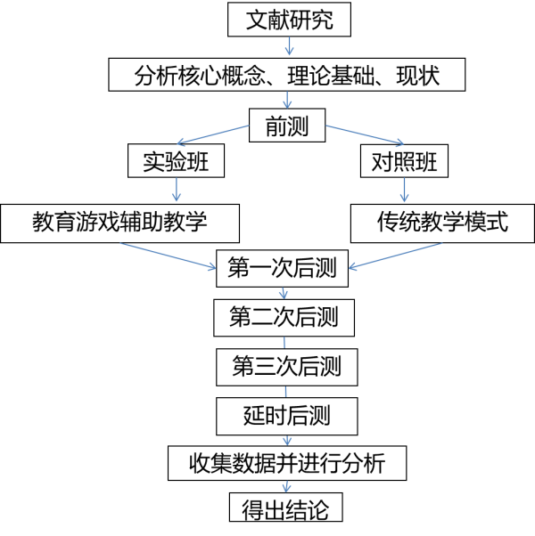

**图1**研究过程

**（四）教学实施过程**

本实验中，实验班使用教育游戏辅助教学的方式学习古诗词，采用混合式学习的模式，将教育游戏与教师讲授相结合。对照班采用传统教学法，即以教师讲授为主的教学方法，具体实施案例如表1所示。

表1　实验班对照班教学实施过程比较

|  |  |  |
| --- | --- | --- |
| 教学  过程 | 实验班 | 对照班 |
| 导入 | 使用教育游戏的“擂台”板块组织一个班级擂台赛，激发学生学习古诗的兴趣。 | 由学生课前积累的古诗展开背诵竞赛，激发学生学习古诗的兴趣。 |
| 游戏导入。使用教育游戏中“开天眼”的功能，展示古诗词的全诗和动画。学生用自己的语言描绘观察到的内容。 | 图片导入。出示课文插图，学生用自己的语言描绘观察到的内容。 |
| 学习  新知 | 认读生字。 | 认读生字。 |
| 指导写字，强调笔顺和结构。 | 指导写字，强调笔顺和结构。 |
| 介绍诗人、写作背景。 | 介绍诗人、写作背景。 |
| 学生在教育游戏中自学，初步理解每句诗意。 | 学生自读，初步理解每句诗意。 |
| 教师导读，详细释义。 | 导读古诗，详细释义。 |
| 交流感悟，教师点拨。 | 交流感悟，教师点拨。 |
| 在教育游戏中进行闯关，进行古诗词的相关练习。 | 反复朗读，直至背诵。 |
| 拓展  延伸 | 利用教育游戏选择描写“春天”的古诗进行学习和练习。 | 把自己收集的描写春天的诗句在小组内进行交流。 |
| 把这首古诗编成一个小故事。 | 把这首古诗编成一个小故事。 |

**（五）研究工具**

实验选取的教材为人教版《小学语文》第二册，以该书中的古诗词为实验内容。实验中各次测试的试卷均以该课程的大纲和教材为依据，由任课教师参照教材配套练习进行编写，经语文学科高级教师审核，以保证试卷的信度和效度。每次测试的试卷都将按照记忆、理解、运用三个层次进行试题编制。各次测试题目数量、题型、总分以及评分标准完全一致，记忆、理解、运用三个维度各自总分均为60分。教育游戏选用《华夏诗魂》古诗词游戏化学习软件，游戏界面如图2所示。

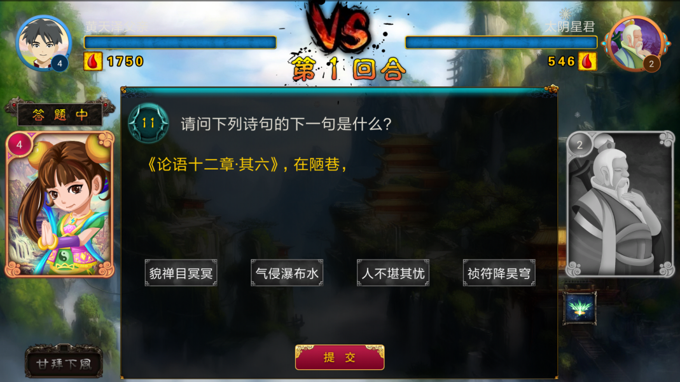

**图2** 教育游戏闯关界面

**四、结果与分析**

**（一） 实验结果**

**1.前测结果**

实验班和对照班前测的结果如表2所示。

表2　实验班对照班记忆、理解、运用三个维度前测结果

|  |  |  |  |  |  |  |
| --- | --- | --- | --- | --- | --- | --- |
| 测试阶段 | 分组 | *n* | *M* | *SD* | *t* | *p* |
| 记忆前测 | 实验班 | 38 | 47.79 | 7.736 | -.799 | .427 |
| 对照班 | 38 | 49.18 | 7.476 |
| 理解前测 | 实验班 | 38 | 45.05 | 7.188 | -.827 | .411 |
| 对照班 | 38 | 46.32 | 6.077 |
| 运用前测 | 实验班 | 38 | 39.32 | 6.282 | -.699 | .487 |
| 对照班 | 38 | 40.39 | 7.145 |

表2显示，对照班与实验班在记忆、理解和运用三个维度的前测中，均无显著差异（p>.05），因此，可以作为实验对象。

对照班与实验班均为同一所学校小学二年级学生，智力水平相当。两个班各门课程的任课教师、使用教材、教学方法均相同，教学进度一致，因此，在实验干预前，对照班与实验班在古诗词学习认知水平上没有差异。

**2.后测1结果**

对第一次后测的结果进行差异比较，结果见表3。

表3　实验班对照班记忆、理解、运用三个维度后测1结果

|  |  |  |  |  |  |  |
| --- | --- | --- | --- | --- | --- | --- |
| 测试阶段 | 分组 | *n* | *M* | *SD* | *t* | *p* |
| 记忆后测1 | 实验班 | 38 | 54.05 | 4.679 | 1.130 | .262 |
| 对照班 | 38 | 52.71 | 5.628 |
| 理解后测1 | 实验班 | 38 | 48.63 | 6.847 | .964 | .338 |
| 对照班 | 38 | 47.24 | 5.721 |
| 运用后测1 | 实验班 | 38 | 41.03 | 5.395 | -.994 | .324 |
| 对照班 | 38 | 42.39 | 6.553 |

表3显示,在第一次即时测试的记忆、理解、运用这三个维度上，对照班和实验班均无显著差异（p>.05）。其原因有：实验初期，实验班的游戏操作不够熟练，影响实验效果和教学进度；小学低年级儿童在初次接触教育游戏的兴奋状态，容易忽略教学目的和学习重点；对照班采用常规教学方式，在学习方式上不需要重新适应，而实验班需要尝试新的方式去吸收知识。因此，教育游戏对认知效果的影响尚未体现出来，有待于后续测试进行检验。

**3.后测2结果**

第二次后测成绩的差异比较见表4。

表4　实验班对照班记忆、理解、运用三个维度后测2结果

|  |  |  |  |  |  |  |
| --- | --- | --- | --- | --- | --- | --- |
| 测试阶段 | 分组 | *n* | *M* | *SD* | *t* | *p* |
| 记忆后测2 | 实验班 | 38 | 55.68 | 4.580 | 2.075 | .041 |
| 对照班 | 38 | 53.37 | 5.133 |
| 理解后测2 | 实验班 | 38 | 51.42 | 5.310 | 2.006 | .049 |
| 对照班 | 38 | 48.89 | 5.665 |
| 运用后测2 | 实验班 | 38 | 45.05 | 5.301 | 1.731 | .088 |
| 对照班 | 38 | 42.68 | 6.560 |

表4表明实验班和对照班在记忆和理解维度上均要好于传统教学方法，并且具有显著差异。在运用维度上没有差异。其原因在于“运用”是将习得的知识在新的情境中使用，是以掌握知识为前提的，其难度高于记忆、理解维度。运用水平的提升很难在短期内显现。由于实验时间不长，效果不是很明显。

**4.后测3结果**

第三次后测成绩的差异比较，结果见表5。

表5　实验班对照班记忆、理解、运用三个维度后测3结果

|  |  |  |  |  |  |  |
| --- | --- | --- | --- | --- | --- | --- |
| 测试阶段 | 分组 | *n* | *M* | *SD* | *t* | *p* |
| 记忆后测3 | 实验班 | 38 | 56.21 | 3.442 | 2.527 | .014 |
| 对照班 | 38 | 53.84 | 4.641 |
| 理解后测3 | 实验班 | 38 | 52.89 | 5.161 | 2.457 | .016 |
| 对照班 | 38 | 49.45 | 6.939 |
| 运用后测3 | 实验班 | 38 | 46.39 | 5.870 | 2.060 | .043 |
| 对照班 | 38 | 43.16 | 7.706 |

表5表明实验班和对照班在记忆、理解和运用维度上的测试结果具有显著性差异，实验班明显高于对照班。

**5.延时后测结果**

延时后测的差异比较结果见表6。

表6　实验班对照班记忆、理解、运用三个维度延时后测结果

|  |  |  |  |  |  |  |
| --- | --- | --- | --- | --- | --- | --- |
| 测试阶段 | 分组 | *n* | *M* | *SD* | *t* | *p* |
| 记忆延时后测 | 实验班 | 38 | 53.61 | 4.553 | 2.707 | .008 |
| 对照班 | 38 | 50.50 | 5.411 |
| 理解延时后测 | 实验班 | 38 | 49.92 | 4.795 | 3.096 | .003 |
| 对照班 | 38 | 46.11 | 5.895 |
| 运用延时后测 | 实验班 | 38 | 44.18 | 6.567 | 2.275 | .026 |
| 对照班 | 38 | 40.71 | 6.742 |

表 6表明在延时测试中，两个班的学生在记忆、理解和运用三个维度上的成绩差异显著。

**（二） 分析与讨论**

**1.教育游戏对记忆效果的影响**

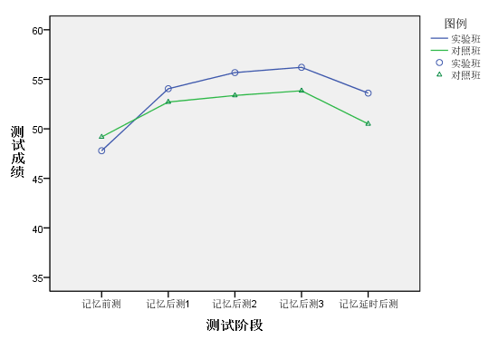

**图3**记忆维度测试结果

由图3可知，实验班和对照班的记忆水平在实验初期并无显著差异。主要原因有：首先，实验班初次接触教育游戏，操作不够熟练，需要一段时间适应；其次，小学低年级儿童容易被游戏内容所吸引，容易忽略教育内容。随着实验的进行，对照班与实验班的差异逐渐增大，实验班记忆水平逐渐高于对照班，达到显著水平。其原因在于随着实验进行时间的延长，一方面，实验班学生逐渐熟悉了游戏操作方式，另一方面，在教师的引导下，实验班学生逐渐将游戏的兴奋转化为对古诗词学习的兴趣，学会在游戏中学习，从而记忆水平有了显著提高。

在知识保持方面，教育游戏辅助教学方式显著高于传统教学方式。其原因在于：一方面，根据“提取练习”理论，知识反复提取练习的记忆效果好于反复阅读记忆。在游戏中，学生需要通过答题来通关、对战，在提取练习过程中，知识得到了保持；另一方面，教育游戏能激发学生的学习兴趣，并在学习中保持积极的情绪。研究显示，积极的情绪有助于知识的保持。传统教学模式在自然遗忘一段时间之后衰减的记忆量更大，遗忘进程更加迅速。相比之下，教育游戏辅助教学的方式损失的记忆量较小，遗忘过程相对缓慢。

**2.教育游戏对理解效果的影响**

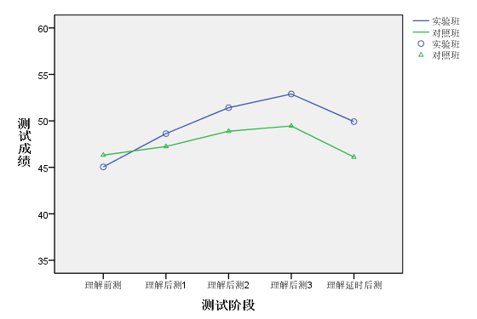

**图4**理解维度测试结果

由图4可知，对照班与实验班的理解水平在实验初期并无显著差异。主要原因有：首先，游戏软件操作不熟练导致的教学进度受到影响；其次，实验班采用新的教学方式，学生需要尝试新的方式去吸收。随着实验的进行，对照班与实验班的差异逐渐增大。实验班理解水平逐渐高于对照班，达到显著水平。

在知识保持方面，实验班显著优于对照班。其原因在于随着实验进行时间的延长，教育游戏对实验班的影响渐渐显露出来。和传统教学的教师单向讲解、学生记录释义的学习模式相比，教育游戏利用丰富的声音、图像、动画等呈现方式，对学习者构成刺激，通过多媒体创设意境，帮助学生完成知识的构建，从而加深理解。

**3.教育游戏对运用效果的影响**

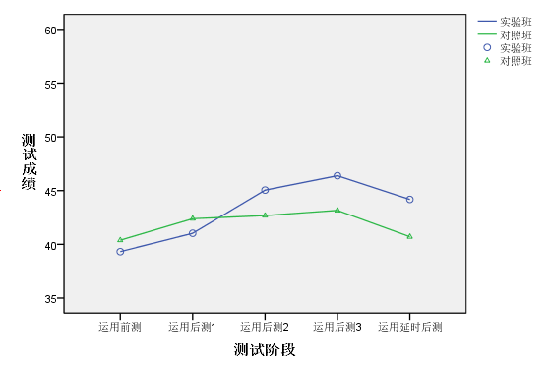

**图5**运用维度测试结果

由图5可知，实验班与对照班在运用维度的第一次和第二次即时后测中并无显著差异。主要原因是运用水平需要循序渐进的提升，发展较为缓慢，效果很难在短期内显现。在第三次后测中，实验班成绩优于对照班，并且差异显著。

在运用水平上的知识保持方面，实验班显著优于对照班。其原因是教育游戏通过多媒体的方式对学生的心理刺激，并为学生提供了更广阔的空间，利于学生思维的发散，有利于知识的运用。而传统教学方法在古诗词教学中更强调机械记忆和逐字逐句的翻译，学生对知识的掌握不够灵活，自然难以运用。教育游戏为学生提供了更广阔的空间，利于学生思维的发散。

**五、结论与建议**

**（一） 结论**

1.在小学古诗词的认知效果的记忆维度上，教育游戏辅助教学优于传统教学方法，并且差异显著。

2.在小学古诗词的认知效果的理解维度上，教育游戏辅助教学优于传统教学方法，并且差异显著。

3.在小学古诗词的认知效果的运用维度上，教育游戏辅助教学优于传统教学方法，并且差异显著。

4.在小学古诗词的知识保持的效果上，利用教育游戏辅助教学在记忆、理解和运用维度上优于传统教学方法，并且有显著差异。

以上结论也证实了大多数文献中所提出的教育游戏在知识获取的有效性方面，具有优于传统教学模式的效果。同时，在知识保持方面，教育游戏的作用存在争议，本研究的结果支持了教育游戏的正向作用。

**（二） 建议**

1.教师应该勇于尝试将教育游戏运用于教学中，利用教育游戏促进知识的获得与保持。

2.教育游戏的效果需要较长的一段时间才能体现出其优越性。所以教师要有足够的耐心，并做好充分的准备。

3.教育游戏要与传统教学方式相结合。这样既能保证激发学生的学习兴趣，又能保证教的质量和进度。

4.建议将教育游戏的应用范围延伸到课外。利用教育游戏布置作业，组织在线考试。同学之间可以在课余时间利用教育游戏结成学习共同体，在游戏对战过程中，共同进步。从而获得更大收益。

5.关于教育游戏对运用维度的影响，本研究在前两次后测中均未表现出差异，直到最后一次后测才得出显著性结论。建议未来的研究者可以考虑增长实验时间，加强实验干预，考察教育游戏对知识迁移的影响。

**参考文献:**

[1]黄春雷. 小学古诗教学中“以诗解诗”教学方法的实践与探索[D]. 东北师范大学, 2010.

[2]王丽萍. 古诗词教学研究[D]. 华东师范大学, 2010.

[3]Papastergiou M. Digital game-based learning in high school computer science education: Impact on educational effectiveness and student motivation[J]. Computers & Education, 2009,52(1):1-12.

[4] Nishikawa K A, Jaeger J. A computer simulation comparing the incentive structures of dictatorships and democracies[J]. Journal of Political Science Education, 2011,7(2):135-142.

[5]Rondon S, Sassi F C, de Andrade C R F. Computer game-based and traditional learning method: a comparison regarding students’ knowledge retention[J]. BMC medical education, 2013,13(1):30.

[6]Sitzmann T. A meta‐analytic examination of the instructional effectiveness of computer‐based simulation games[J]. Personnel psychology, 2011,64(2):489-528.

[7]王庆, 钮沭联, 陈洪, 等. 国内教育游戏研究发展综述[J]. 电化教育研究, 2012(01):81-84.

[8] 张文兰, 刘俊生. 教育游戏的本质与价值审思——从游戏视角看教育与游戏的结合[J]. 开放教育研究, 2007(05):64-68.

[9]蔡莉, 陈永波, 梁宇. 基于Flash的教育网络游戏的设计与开发[J]. 中国电化教育, 2009(12):115-119.

[10]蒋宇, 尚俊杰, 庄绍勇. 游戏化探究学习模式的设计与应用研究[J]. 中国电化教育, 2011(05):84-91.